#### **Caso práctico**

**Ahora crea una plantilla de desarrolladores cuyo nombre sea _plantillaDesarrolladores que solo pueda iniciar sesión de lunes a viernes de 8:00 a 15:00 y el sábado de 10 a 14:00. Además deberá pertenecer al grupo Informática y estar dentro de la UO Informática**

Para esta práctica deberemos empezar entrando en Usuarios y Equipos de AD, aquí crearemos un usuario llamado _plantillaDesarrolladores



**Una vez creada la cuenta de usuario, la configuramos**

Para ello vamos a crear un grupo llamado Informática que nos servirá para esta actividad.

Una vez creado añadiremos este grupo a la plantilla a través de Miembro de

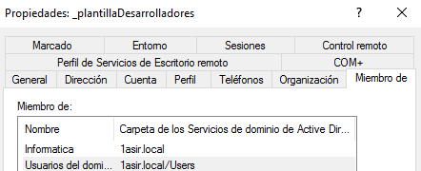

**Ahora configuramos las restricciones horarias.**

Para configurar las restricciones horarias entraremos en Cuenta → Horas de inicio de sesión → Una vez aquí aplicamos las horas correspondientes

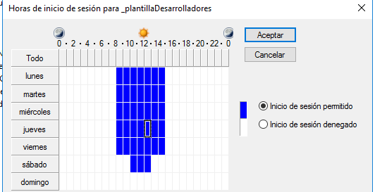

**Crea una cuenta de usuario llamado alfredoff a partir de la plantilla de usuarios Administradores. Para ello tendrás que utilizar la opción de copiar nuevo usuario.**

Para crear una cuenta de usuario a través de otro usuario, deberemos de posicionarnos en la plantilla y con el botón de copiar crearemos nuestro nuevo usuario

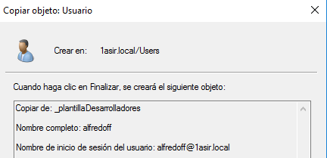

**La nueva cuenta de usuario se ha creado copiando la configuración de la cuenta de usuario _plantillaAdministradores. De esta forma, la base tiene la misma configuración de restricciones de tiempo y de membresía de grupos. Vamos a comprobarlo.**

Comprobaremos si las horas de inicio de sesión son iguales a las de la plantilla

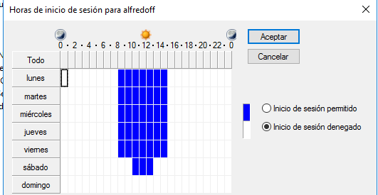

**Crea una cuenta de usuario llamada marinapg a partir de la plantilla de usuarios Desarrolladores.**

**Repetimos el proceso, pero ahora copiando de la plantilla de desarrolladores.**

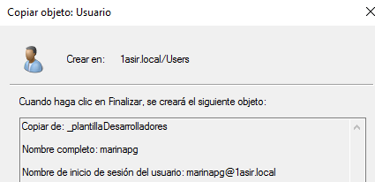

**Podemos comprobar que la nueva cuenta de usuario ha copiado la configuración de la cuenta de usuario _plantillaDesarrollo.**

